« Космическое путешествие»
Спортивный досуг для детей 5-7 лет.

Цель:
- Создание положительной мотивации на игровую деятельность и формирование познавательного интереса.
- Уточнить представления о космосе.
- Развивать фантазию, воображение, сообразительность.
- Воспитывать доброту, взаимовыручку, умение слушать товарищей и воспитателя.
Ход:
Дети по веселую музыку заходят в спортивный зал.
Вед: Здравствуйте, ребята!
Дети: Здравствуйте!
Вед: Ребята, как вы думаете, какое у меня сегодня настроение?
Дети: Радостное, веселое, весеннее.
Вед: Вы правы! Возьмемся за руки, и я передам вам свое настроение.
Собрались все дети в круг,
Я твой друг и ты мой друг.
Крепко за руки возьмемся
И друг другу улыбнемся.
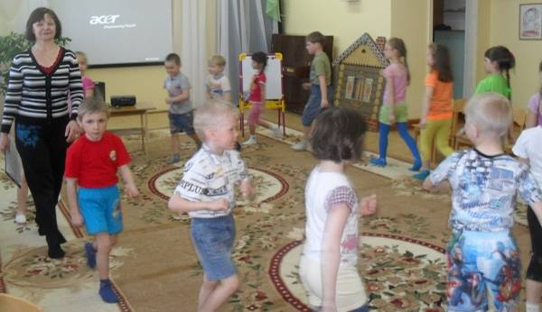
Ребята, я получила сегодня утром электронное сообщение: Здравствуйте, ребята! Мы, жители планеты Грамотейка, просим вас о помощи! Космические пираты похитили у нас ценную и нужную книгу.
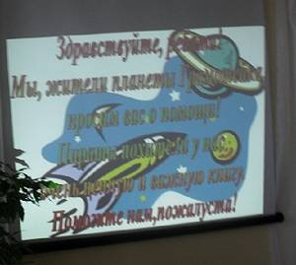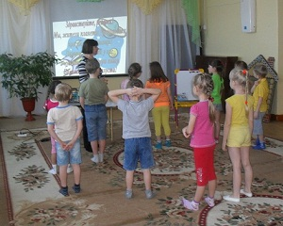
Ее надо вернуть! Название книги вам помогут определить звезды.
Вед: Что же мы будем делать?
Дети: Будем помогать!
Вед: Вы правильно решили. Успех будет зависеть от того, насколько дружно мы будем действовать и выполнять задания. Чтобы узнать, на чем мы отправимся в космос, отгадайте загадку.
Крыльев нет у этой птицы,
Но нельзя не подивиться,
Как распустит птица хвост
И поднимется до звезд.
Дети: Ракета!
Вед: Все верно, мы отправимся на ракете.
Давайте разделимся на две команды: Команда « Звездочка» и Команда: « Лунтики»
Приглашаю вас в конструкторское бюро, где каждый из вас станет конструктором ракеты.
Дети подходят к столам, на которых разложены разрезные картинки «Собери ракету» и по наглядному образцу, строят ракету.

Команда: «Звездочка»
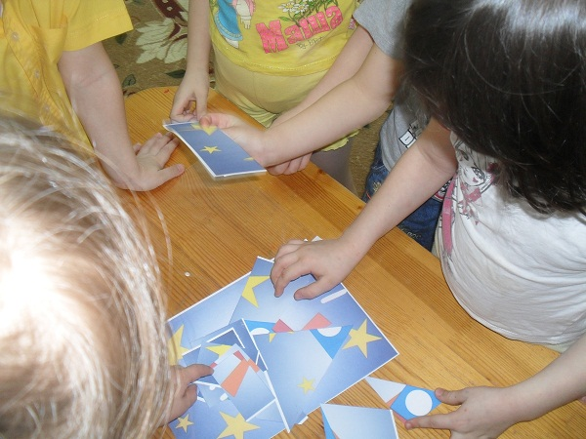
Команда «Лунтики»
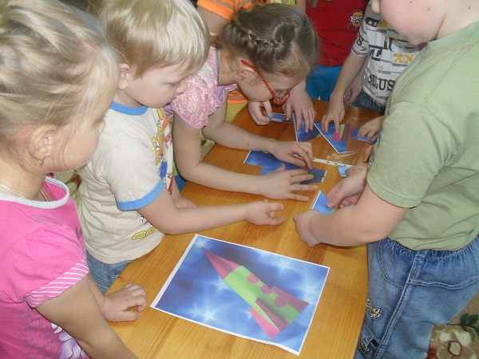
Вед: Молодцы, ребята, ракету построили, и жители страны Грамотейки прислали вам первую звезду с буквой «К» ( достаем из конвертика первую букву и прикрепляем ее на мольберт).
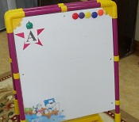
Мы построили ракету,
Корабля быстрее нету.
Приглашаю всех в полет.
Приготовились к старту (дети сидят на стульчиках).
Слышится треск!
Вед: Что-то не так, ребята! Наша ракета не может взлететь! Видимо космические пираты установили свой код, наша задача расшифровать его.
Конкурс: «Числовой ряд».
На противоположной стороне зала стоят два стола, на которых разложены цифры от 1 до 10. Дети по одному подбегают, называют цифру и выкладывают числа по порядку.
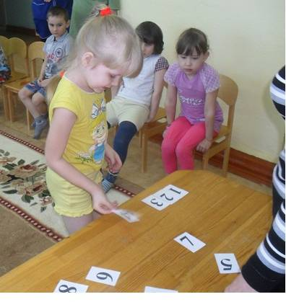
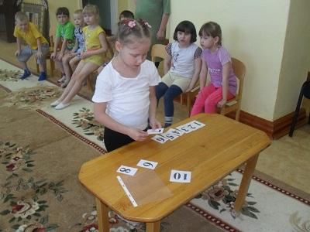
Вед: Отлично справились с заданием. Числовой ряд восстановлен! Появилась звезда с буквой «З» (помещает ее на мольберт). Значит мы на верном пути. Можем лететь! (звучит музыка). Начинаем обратный отсчет! Все вместе:10, 9,8, 7, 6, 5, 4, 3, 2, 1, пуск!
Вот и начался наш полет! Вы слышите? Внимание! Внимание! Навстречу нашему кораблю движутся небесные камни – метеориты. Они очень опасны для нашей ракеты. Необходимо срочно изменить курс космического корабля. Для этого нам нужно выложить новый маршрут. Мы будем делать это с помощью счетных палочек. На столах лежат рисунки. Дети из счетных палочек выкладывают точно такой же рисунок.
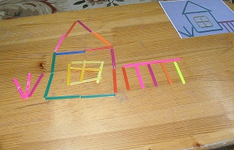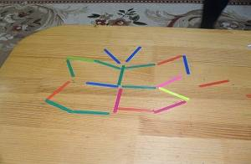
Вед: Молодцы и с этим заданием вы справились. Вот еще одна звезда с буквой «У» (размещаю ее на мольберте).
Вед: Наш полет продолжается!
Звучит космическая музыка.
Вед: Как красиво вокруг! Блестят звезды, пролетают кометы и много разных планет.
Чтобы глаз вооружить
И со звездами дружить,
Млечный Путь увидеть чтоб,
Нужен мощный телескоп.
Летит стальной корабль
В космической дали.
И хоть малы его окошки,
Все видно в них, как на ладошке:
Как звезды мерцают холодным огнем
Как девять планет кружат ночью и днем.
Один – Меркурий, два – Венера,
Три – Земля, четыре – Марс,
Пять - Юпитер, шесть – Сатурн,
Семь – Уран, за ним Нептун.
Он восьмой идет по счету,
А за ним уже потом
И девятая планета
Под названием Плутон. О чем это стихотворение?
Дети: О планетах.
Вед: Сколько всего планет во вселенной?
Конкурс: «Назови планету».
Дети по очереди смотрят в бумажный телескоп и называют планету, которая появляется на экране.
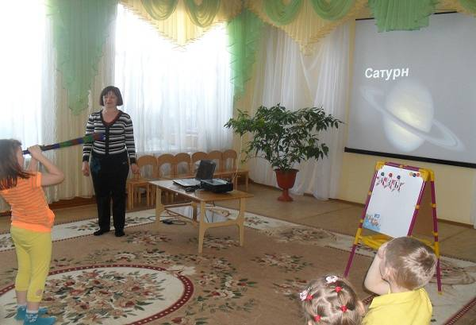
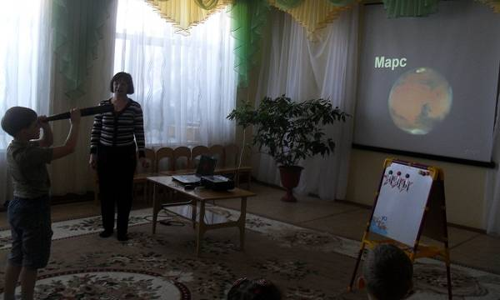
Вед: Вы заработали еще одну звезду с буквой «Б».
Наш корабль приближается к планете Грамотейка.
Я предлагаю вам поиграть в веселую и забавную игру: «Марсиане».
Это удивительная планета, говорят, что на этой планете живут марсиане – смешные и добрые существа. Мы будем сейчас разыгрывать друг друга. Одна команда превращается в марсиан и демонстрирует нам что-то, а вы должны угадать, что они вам показывают.
Команда:»Звездочка» | Команда:»Лунтики»
1.Играют на скрипке | 1.Изображают лисичку
2.Вяжут на спицах | 2.Красят кисточкой
3.Шьют | 3.Играют в мячик
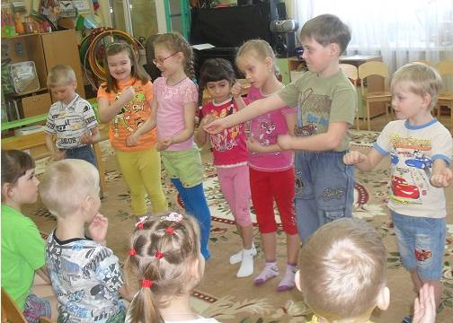

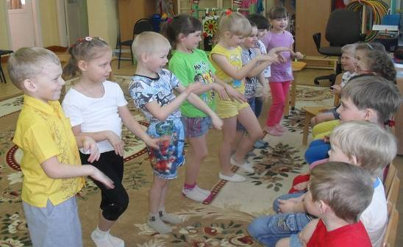
Вед: У нас появилась еще одна буква и это буква «А». Это была последняя буква, которую прислали нам жители планеты Грамотейка.
Давайте попробуем сложить из них слово. Что у нас получилось? (Дети составляют слово «Азбук…» и делают вывод, что не хватает буквы «А»). Достаем из конверта букву «А» и прикрепляем ее на мольберт. А это значит, что со всеми заданиями вы справились, и мы можем узнать, какую книгу похитили космические пираты.
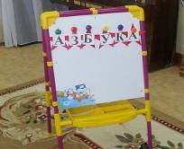
Вед: (показываю книгу). Это Азбука, очень ценная и нужная книга, по ней вы сможете научиться читать.
Нам пришло сообщение: Спасибо вам, ребята! Вы вернули нам Азбуку. Благодарим вас, примите угощение, которое находится в сундучке. До свидания».
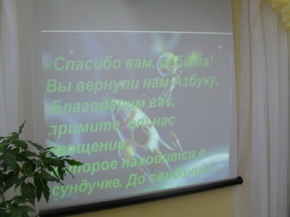
Вед: Сундучок мы найдем по инструкции (читает). Повернитесь лицом к окну, сделайте два шага вперед, повернитесь направо, присядьте, будьте внимательны!
Дети находят сундучок, заглядывают в него, там «космические конфеты».
Вед: Мы помогли вернуть Азбуку. В гостях хорошо, а дома лучше, нам пора возвращаться на родную Землю. Возьмитесь за руки, отсчитываем, начиная с 10: 10, 9, 8, 7, 6, 5, 4, 3, 2, 1. Пуск! (звучит космическая музыка). Вот мы и вернулись домой! Вам понравилось наше путешествие? Какое доброе дело мы сделали. Вы молодцы!
До свидания, ребята!

Рисунки детей подготовительной группы ко дню
Космонавтики: «Космическое путешествие»

